福昕高级PDF编辑器激活流程

福昕PDF高级编辑器注册激活分为两种情况：1、新用户安装完成后立刻激活。2、已经安装过的用户进行激活。

1、新用户安装完成后立刻激活：
新用户安装完成后，依次选择“激活(A)”-“登录(S)”-“选择carsi认证登录”：
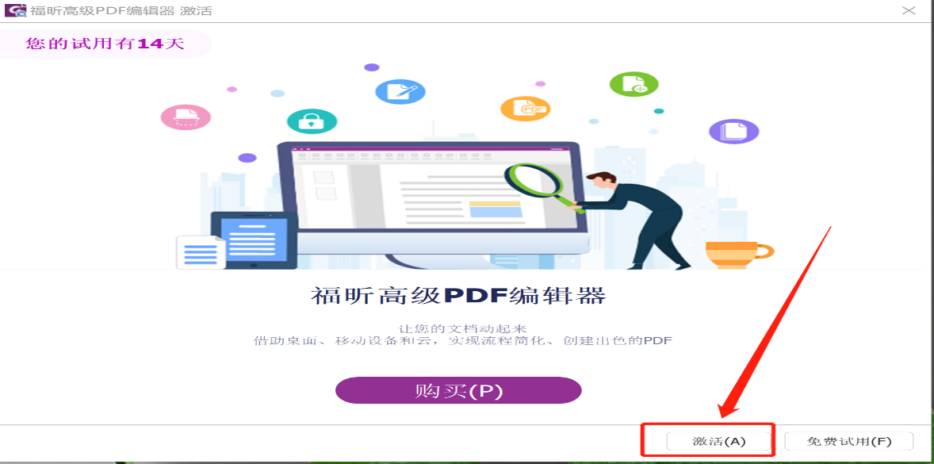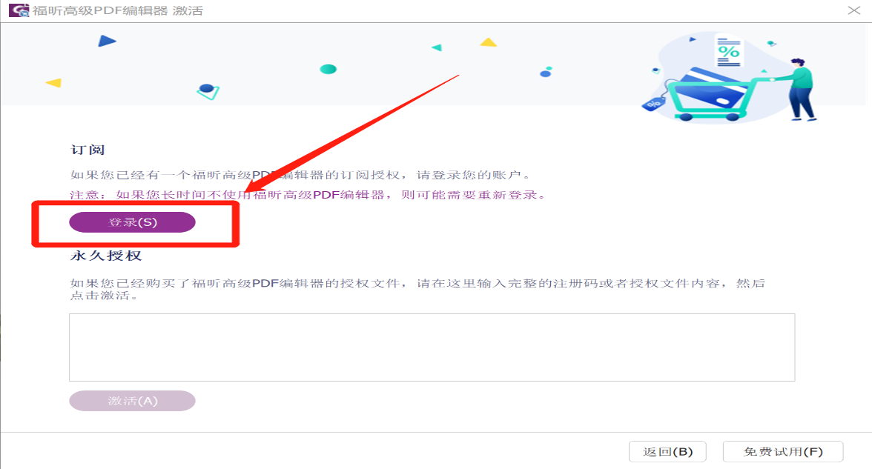
2、已经安装过软件的用户：
直接打开福昕高级PDF编辑器软件，点击右上角“用户登录”-“选择carsi认证登录”：
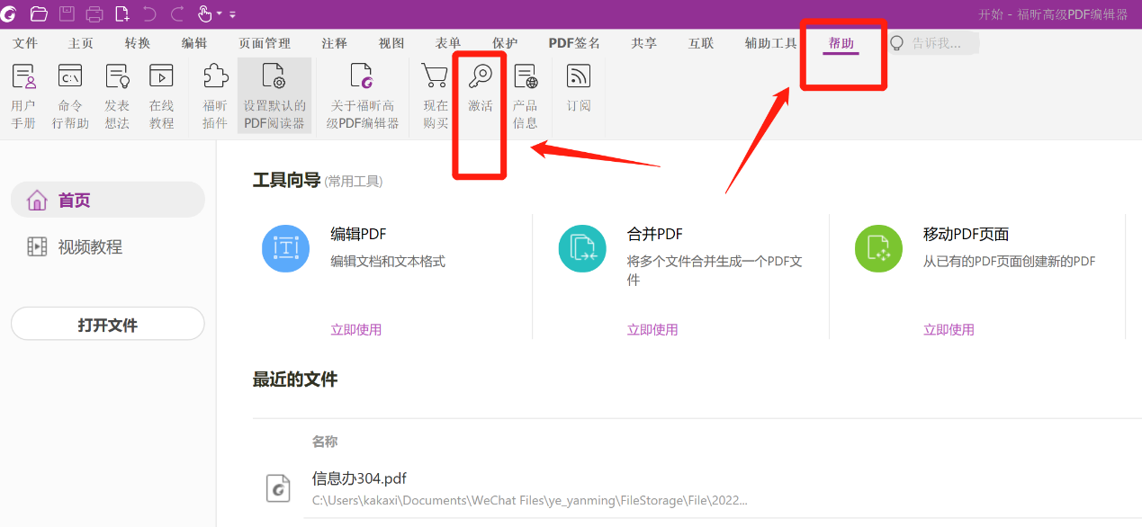

以上两种登录后选择“CARSI”认证登录：
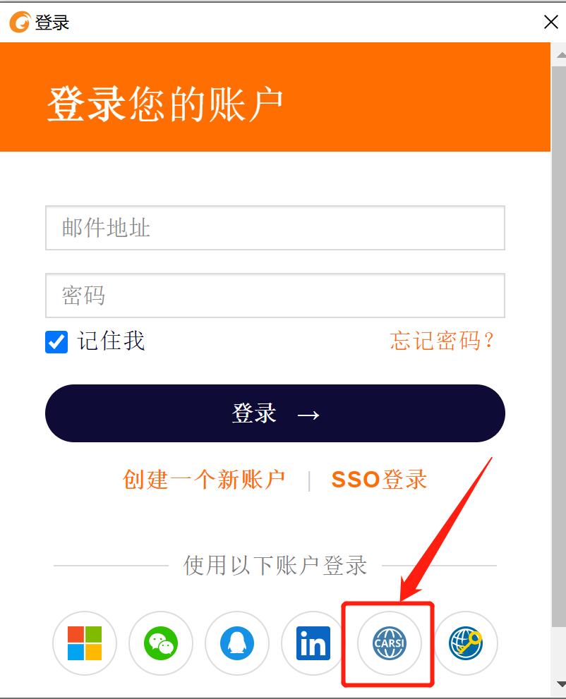

输入学校的名称，选中“北京科技大学”，然后点击“登录”：
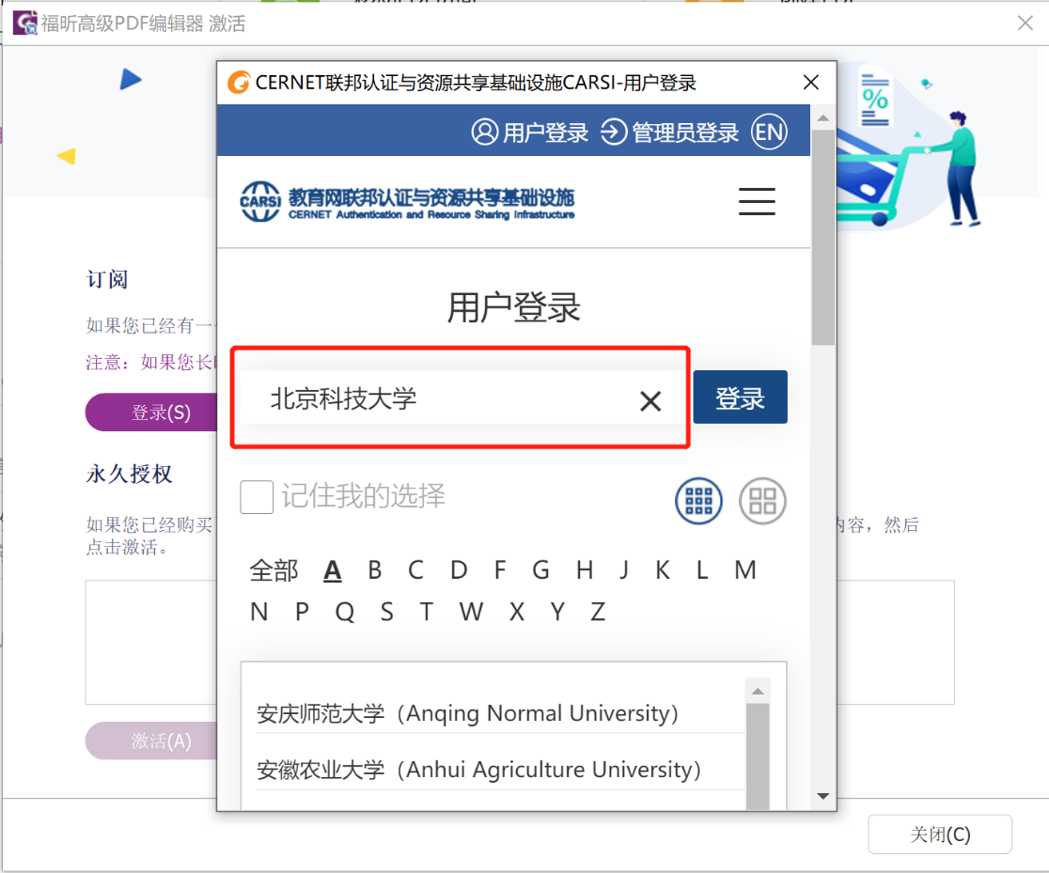
使用微信扫一扫,进行校园微认证绑定账号
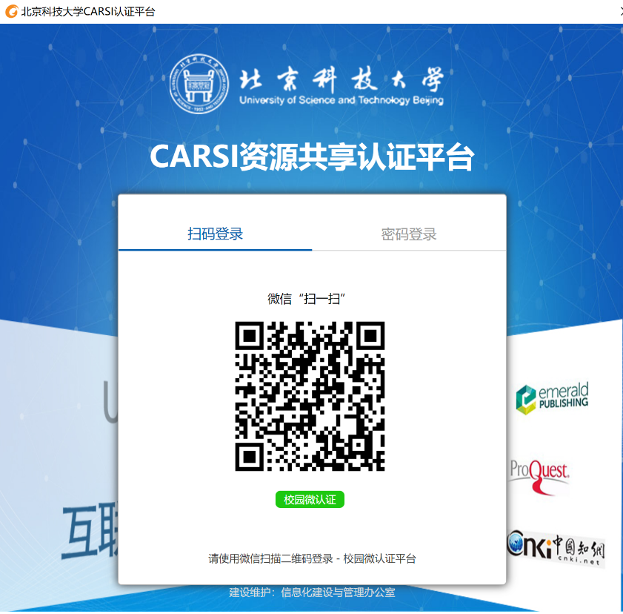
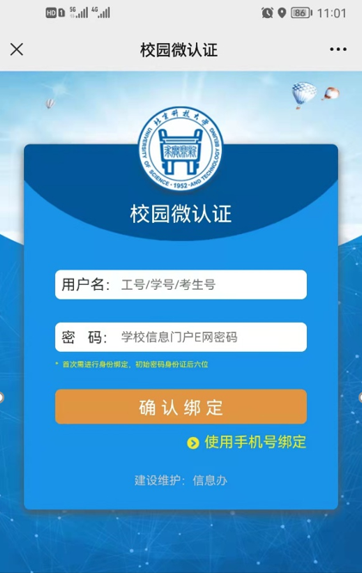

绑定成功后扫码确认后，即可正常激活使用。
